Міністерство освіти і науки України
Національний технічний університет України «Київський політехнічний інститут імені Ігоря Сікорського»
Факультет інформатики та обчислювальної техніки Кафедра інформатики та програмної інженерії

Звіт

з лабораторної роботи № 1 з дисципліни
«Алгоритми та структури даних-1.
Основи алгоритмізації»

«Дослідження лінійних алгоритмів» Варіант 19

Виконав студент ІП-14 Машталєр Ілля Дмитрович
(шифр, прізвище, ім'я, по батькові)

Перевірив
( прізвище, ім'я, по батькові)

Київ 202 1

Лабораторна робота №1
Дослідження лінійних алгоритмів

Мета роботи: дослідити лінійні програмні специфікації для подання перетворювальних операторів та операторів суперпозиції, набути практичних навичок їх використання під час складання лінійних програмних специфікацій.

Варіант: 19

Хід роботи

Завдання: Задано: відстань до дачі (км); кількість бензину, яку споживає автомобіль на 100 км пробігу; ціна одного літра бензину; обчислити вартість поїздки на автомобілі на дачу (туди і назад).

Постановка задачі. Результатом розв’язку є вартість поїздки автомобіля на дачу та назад. Враховуючи допущення про те, що відношення кількості спожитого пального до подоланої відстані є сталою величиною, для визначення результату повинні бути задані вартість 1 л бензину, відстань до пункту призначення (км) й кількість бензину (у літрах), яку автомобіль споживає за певну кількість пробігу. Інших початкових даних для розв'язку не потрібно.

Побудова математичної моделі. Складемо таблицю імен змінних.

Змінна | Тип | Ім’я | Призначення
Відстань до дачі | Дійсний | S | Початкове дане
Кількість бензину на 100 км пробігу | Дійсний | V | Початкове дане
Ціна 1 л бензину | Дійсний | P | Початкове дане
Вартість поїздки на дачу (туди і назад) | Дійсний | K | Результат

Крок 1. Визначимо основні дії.
Крок 2. Визначимо вартість всієї поїздки.

Псевдокод

Крок 1 | Крок 2
Початок  обчислення вартості K  Кінець | Початок  K = 2 * S * (V/100) * P  Кінець

Блок схема алгоритму

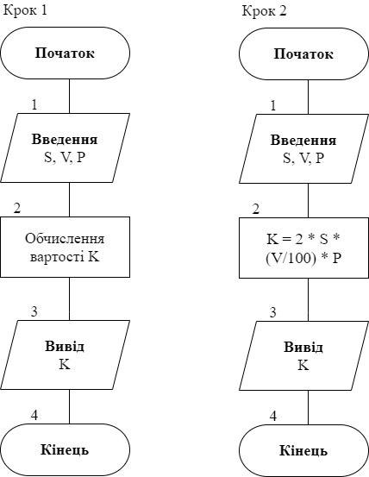

Випробування алгоритму. Перевіримо правильність алгоритму на довільних,
конкретних значеннях початкових даних:

Блок | Дія
 | Початок
1 | Введення S = 70; V = 8.5; P = 32
2 | K = 2 * 70 * (8.5/100) * 32 = 380.8
3 | Вивід: 380.8
 | Кінець

Висновок: під час виконання даної лабораторної роботи було досліджено лінійні програмні специфікації для подання перетворювальних операторів та операторів суперпозиції; розроблено математичну модель, псевдокод та блок-схему алгоритму поставленої задачі.

